Группа 1-5 БФ
МДК 01.02 Технология производства сварных конструкций – 2 часа
Власова Н.А.
Тема урока: Практическая работа № 1
Задание к уроку: Оформить практическую работу № 1. Сдать до 10.04.2020 в электронном виде либо фото в VK. Ссылка https://vk.com/id308588669

Практическая работа № 1 Составление инструкционной карты: Заварка отверстий, трещин и постановка заплат.
Тема: Составление инструкционной карты: Заварка отверстий, трещин и постановка заплат.
Цель работы: Научиться подбирать технические способы по заварки отверстий, трещин и постановки заплат.
Оборудование: Методическое пособие к практической работе; учебное пособие по РДС.
Порядок выполнения работы:
1. Ознакомиться с приведенными ниже краткими теоретическими сведениями.
2. Описать инструкционную карту по заданным графическим рисункам.
3. Заполнить таблицу с требованиями по выполнению данных работ.
3. Ответить на контрольные вопросы.
Краткие теоретические сведения.
Заварка отверстий небольшого диаметра на медной подкладке. Расположить в удобном месте пластину толщиной 10мм с отверстием диаметром 25-30 мм. Пластину положить на медную плиту. Начать сварку в любой точке на образующей. Наплавлять круговой валик, а затем, перекрывая первый валик, наложить второй круговой валик, двигаясь по спирали к центру отверстия. Наплавить все сечение. Зачистить кромки и поверхность первого слоя от окалины, шлака и брызг с помощью зубила, молотка и стальной щетки. Аналогичным способом нанести второй слой (если понадобится и третий). Начало второго шва сместить относительно начала первого на величину не менее 20 мм. Валики (в одном слое) перекрывать на ½- 1/3 ширины предыдущего валика.
Заварка отверстий небольшого диаметра без медной подкладки. Начать сварку первого слоя в любом месте окружности, сварку вести, наплавляя валик на стенки, двигаясь по спирали к верхней кромке отверстия. Поверхность первого слоя очистить от шлака, окалины и брызг с помощью молотка, зубила. Нанести второй слой, аналогично первому. Очистить поверхность второго слоя. Заварить центральное оставшееся отверстие, путем последовательного наложения слоев друг на друга.
Заварка трещины на пластинах толщиной 10-14 мм. Подготовить образец с трещиной под сварку. По концам трещины засверлить отверстия. Вырубить зубилом металл и образовать V-образную разделку кромок трещины, в середине трещины поставить клин, с целью избежание уменьшения зазора в процессе сварки, вместо клина можно поставить прихватку. Заварить корень шва на первом участке. Сварку начинать от конца разделки и закончить у прихватки. Удалить клин, заварить второй участок трещины корневым и вторым валиками. Заварить первый участок вторым валиком, перекрыть на 20 мм. Нанести декоративный валик. Последовательность наложения швов при сварке трещины длиной 200 мм.
Постановка заплат. Взять пластины, с предварительно вырезанными прямоугольными, круглыми или овальными отверстиями. Измерить отверстия, разметить на сплошной пластине форму заплат. Вырезать заплаты, зачищая кромки, подогнать под отверстия. Закруглить углы отверстий и углы заплат с целью исключения образования в этих местах трещин при сварке. Придать заплате слегка выпуклую форму, с целью предупреждения появления трещин от внутренних напряжений. Поставить заплаты в отверстия и прихватить. Заварить образцы обратноступенчатым способом. Последовательность наложения швов указана на рисунках.
Описать инструкционную карту по заданным графическим рисункам.
Операции. | Инструкция.  Указания и пояснения.
Заварка отверстий небольшого диаметра на  медной подкладке. | 1.  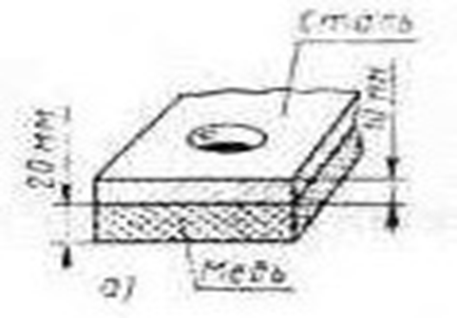  2.  3.  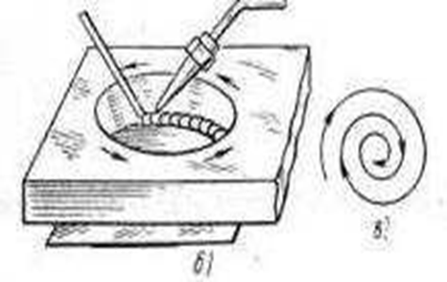  4.  5.
Заварка отверстий  Небольшого диаметра без медной подкладки | 1.  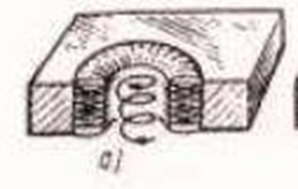  2.  3.  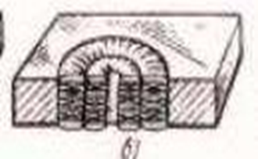  3.  4.  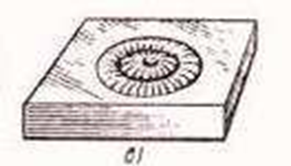
Заварка трещины на пластинах толщиной 10-14 мм | 1.  2.  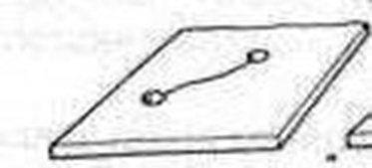  3.  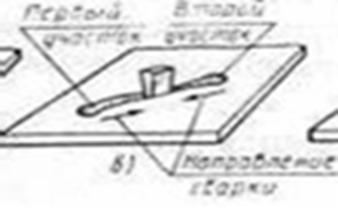  4.  5.  6.  7.  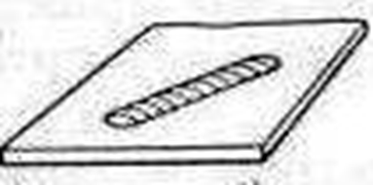  8.  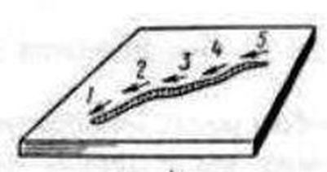
Постановка заплат | 1.  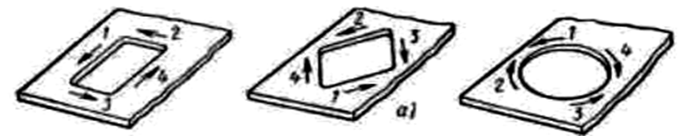  2.  3.  4.  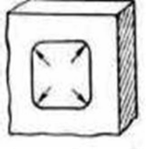  5.  6.

Заполнить таблицу с требованиями по выполнению данных работ.
Операции | Допустимые значения
Подготовить оборудование, инструмент для сварки стыкового соединения
Произвести входной контроль качества исходных материалов (основной металл)
Произвести сборку, сварку пластин
Осуществить контроль сварного соединения
Соблюдать технику безопасности

Контрольные вопросы:
- Каким образом нужно выполнять ремонт участка, если в процессе выборки дефектного участка трещина распространяется за пределы засверленного участка или за максимальную длину ремонтируемой трещины.
- Как допускается проводить сварку (заварку) корневого слоя шва в случае повышенного зазора.
- Какой метод контроля применим для данных видов работ.

